GUIA DE INGRESO AL PORTAL APRENDO EN LINEA.CL
Aprendo en línea es una iniciativa del MINEDUC que espera ayudar a las Comunidades Educativas a paliar la ausencia de clases de los estudiantes de 1° básico a 4° medio, dada la contingencia nacional producto del Covid 19.
Para conocer sus aplicaciones, primero debemos ingresar a la página web en: aprendoenlinea.mineduc.cl página que nos redireccionará a https://curriculumnacional.mineduc.cl/estudiante/621/w3-channel.html
Esta es una imagen de lo que veremos al ingresar a la web.
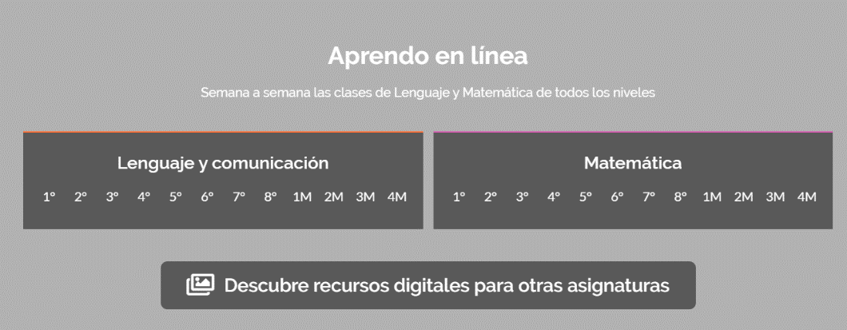
Acá podemos observar que el énfasis del sitio está en el apoyo a Lenguaje y Comunicación y Matemáticas, pese a lo que también es posible encontrar recursos para otros subsectores.
Partiremos analizando la sección de Lenguaje y comunicación, que como podemos ver se organiza por cursos. Ahora clicaremos en 1° Básico.
y esto es lo que observaremos
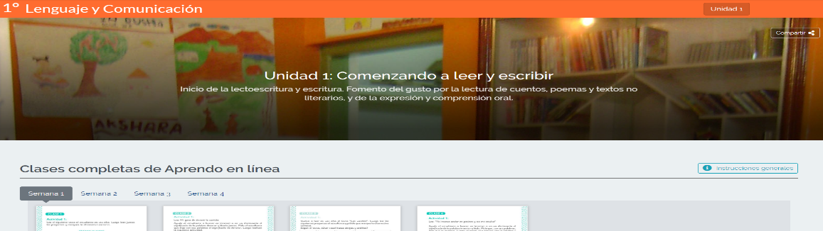
Acá podemos encontrar 4 semanas de clases con sus respectivos recursos asociados.
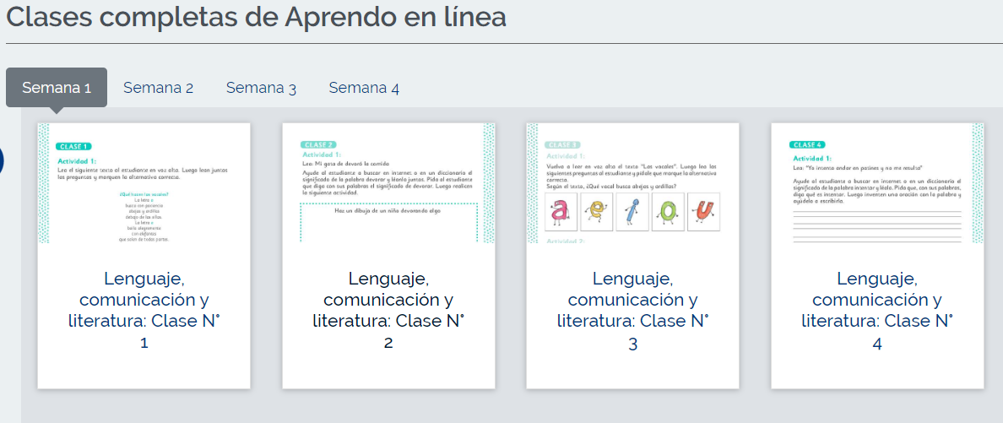
Al clicar por ejemplo en la primera semana, ingresaremos al documento: Lenguaje, comunicación y literatura: Clase N° 1. Este se puede descargar en formato pdf e imprimirlo. En esta imagen podemos ver una actividad tipo.
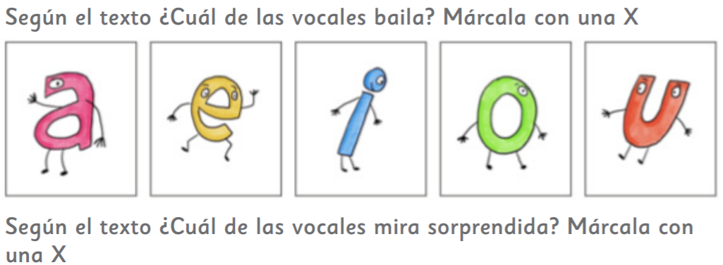
En la parte inferior derecha encontramos un botón que nos permite ver más recursos. Como: videos y presentaciones en ppt,
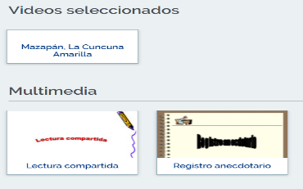
Incluso lecturas y libros de apoyo
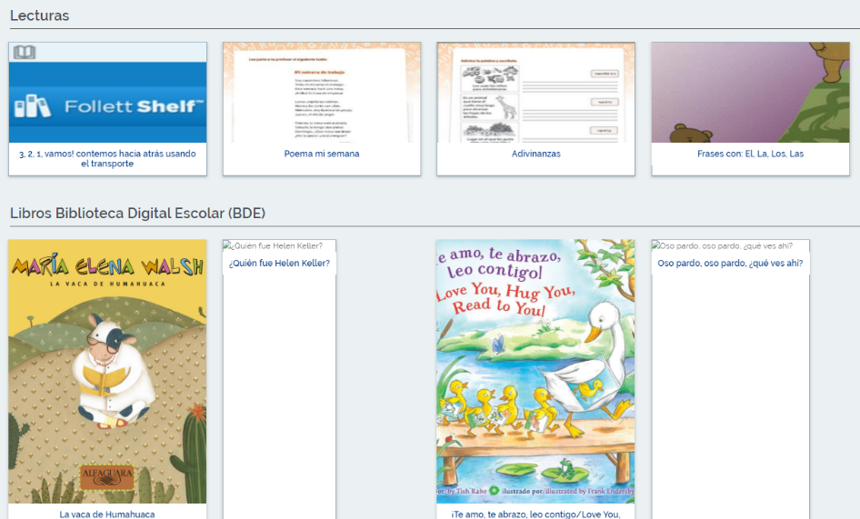

Si volvemos a la página principal, clicando el botón que se encuentra en la sección inferior izquierda de la página, podemos tener acceso a recursos de otras asignaturas. Debemos partir por seleccionar el curso al que pertenece el estudiante. Veamos ahora 4° medio.
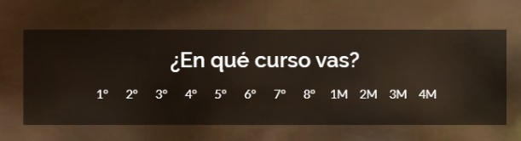
Acá la estructura se diversifica y nos pregunta: ¿qué vas a aprender hoy?
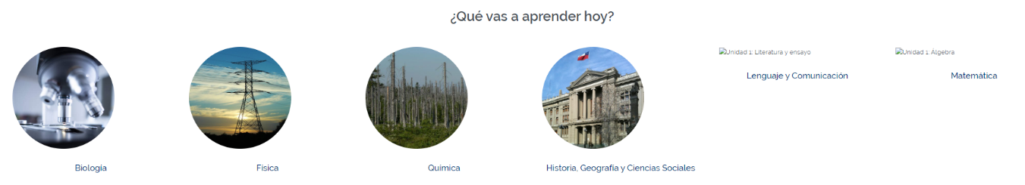
Donde podemos escoger entre los distintos subsectores. Los que nos darán acceso a múltiples recursos.

